AVOIMET TYöPAIKAT
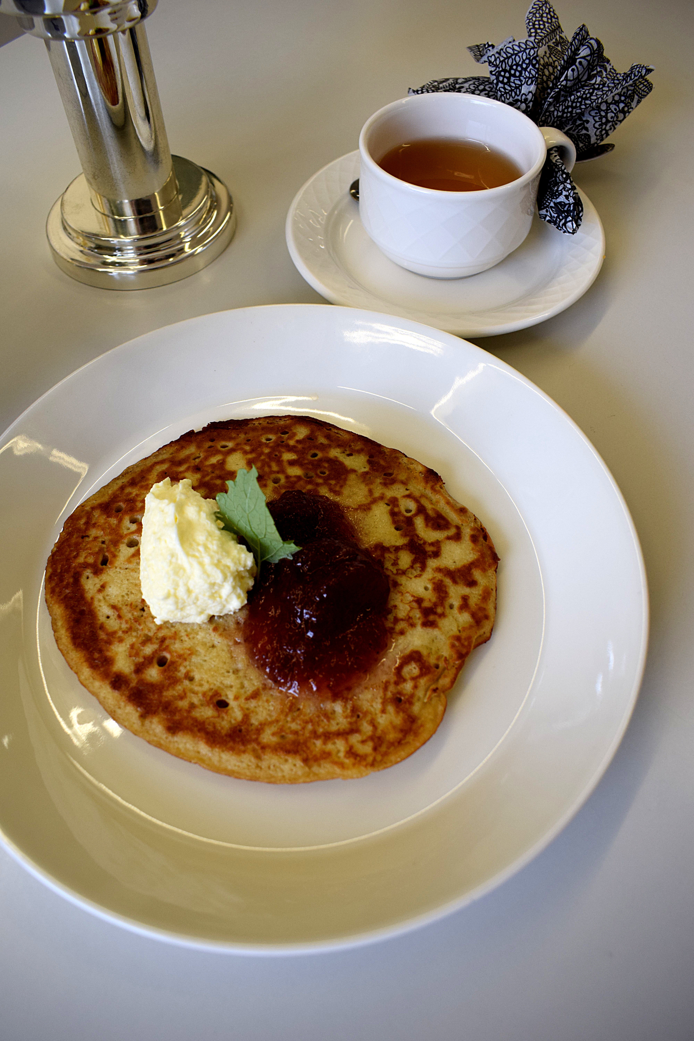  blinit, vadelmahillo, kermavaahto, tee |  | Kevätjuhla -ravintolapäivä Pop up -ravintola, kirpputori  Haemme reippaita työntekijöitä Kevätjuhla-ravintolapäivän Pop up -ravintolaan ja kirpputoritapahtumaan sekä näiden valmisteluun 16.-17.5.2018. Työ on määräaikainen.  Toivomme hakijoilta joustavuutta, oma-aloitteisuutta, vastuullisuutta, kokemusta tai koulutusta alan tehtäviin sekä kykyä työskennellä tiimissä.  Avoinna olevat tehtävät:  - työnjohtajat  - kokki  - myyjä  - kassa- ja tilausvastaava  - tarjoilija  - siivooja  Hakemukset viimeistään torstaina 10.5. sähköpostitse: henna.puhakka@gmail.com.  Kutsumme kaikki hakijat haastatteluun.
17. toukokuuta 2018
13-18
Jyväskylän palvelualan opisto, Salokatu 20, 40630 Jyväskylä
 |  | Kevätjuhla ravintolapäivä kirpputori  Salokatu 20, 40630 Jyväskylä  040 758 1500 | [Sähköpostiosoite] | [Verkko-osoite]

